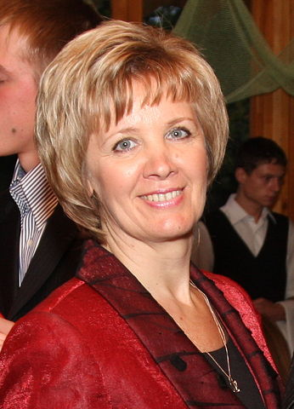Тандалькина (Ермакова) Надежда Васильевна.

Родилась 1 января 1962 в селе Пионер.

 В 1969 году поступила в 1 класс. В школе училась на «4» и «5». Была активной ученицей. Воспитывалась в многодетной семье. После окончания десяти классов в 1979 году поступила в Педагогический техникум города Кузнецка. Во время учёбы познакомилась с будущим мужем, тоже студентом, приехавшим из города Никольска Пензенской области. По окончании техникума молодые люди поженились и переехали в город Никольск для постоянного проживания.

Надежда Васильевна устроилась на работу по специальности и вот уже на протяжении тридцати лет работает воспитателем в детском саду. Не раз Надежда Васильевна награждалась грамотами за педагогический труд, она пользуется большим уважением среди родителей и коллег.

Надежда Васильевна воспитала двух сыновей. Имеет двух внучек. Родители Надежды Васильевны давно умерли, но она всегда с удовольствием посещает своё родное село, навещая родственников и могилы родителей.